Вострикова Ксения
ТЕАТРАЛЬНЫЙ КОЛЛЕКТИВ «КУКЛЯНДИЯ»

Орск - многонациональный
В Орске бок о бок живут представители разных национальностей: славяне, казахи, татары, башкиры, немцы, азербайджанцы, таджики, армяне, украинцы. Для многих из них Орск стал родным городом, несмотря на различие культур и языка. Однако память о своих корнях должна передаваться из поколения в поколение. Это и является основной идеей создания в городе общественных организаций и культурных центров. На таких встречах люди общаются, отмечают национальные праздники и события, воспитывают в подрастающем поколении приверженность к своим обычаям и культуре.
На встрече представителей национальных организаций и движений города в теплой дружеской обстановке, за чашкой чая, Андрей Одинцов выслушал каждого из присутствующих: их вопросы и проблемы.
Одной из основных проблем является отсутствие помещения для проведения совместных встреч. Сейчас они располагаются в ДК «Нефтехимиков». Но площадь помещения не располагает к массовым мероприятиям. Глава города высказал идею создания Культурного центра национальных обществ на базе ДК «Металлургов». Такой очаг культуры очень нужен для нашего многонационального города.
На встрече обсуждался вопрос и о проведении уже ставшего традиционным праздника Дружбы народов. Возможно, что в этом году он пройдет на территории парка Строителей. Но для его организации необходимо провести масштабную подготовительную работу: прежде всего, привести в надлежащий вид территорию самого парка. Массовый субботник с участием национальных обществ города позволит не только организовать праздник, но и еще больше сплотить жителей города. И тот факт, что в наше неспокойное время представители разных национальностей собираются за одним столом для решения общих задач уже является достижением для многонационального Орска.
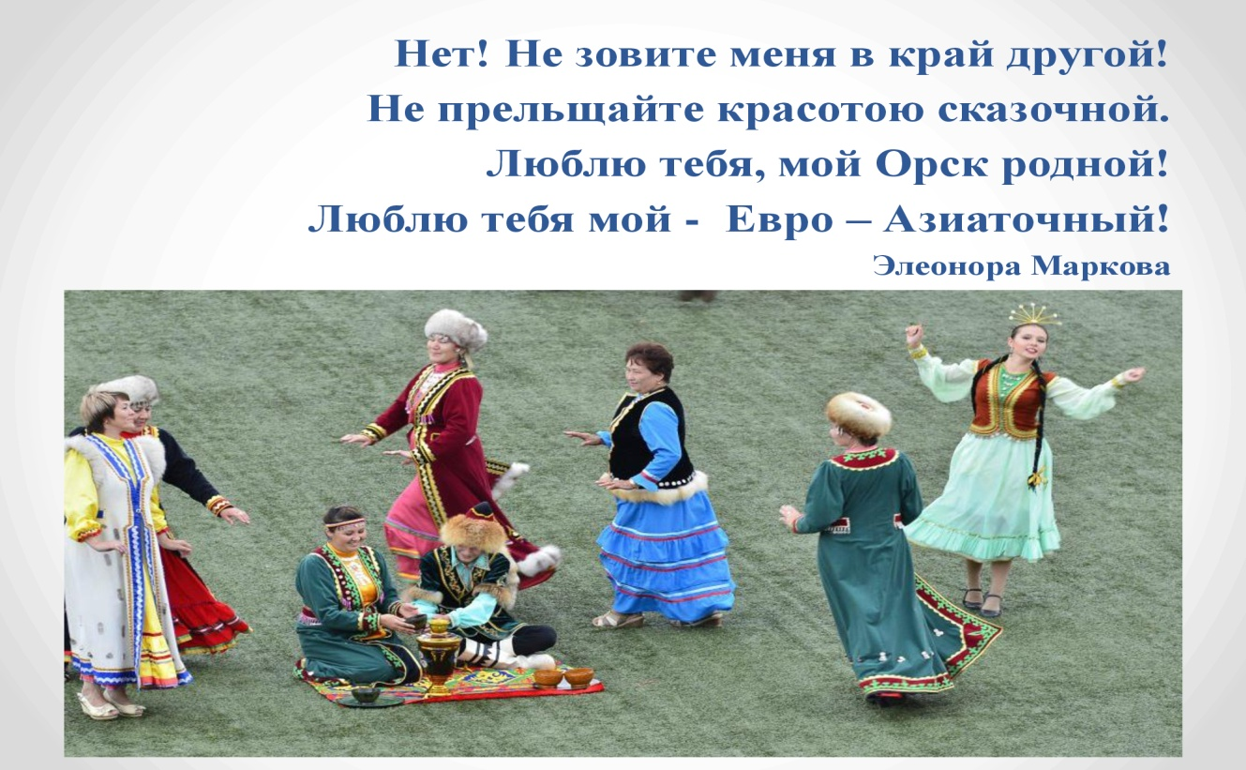

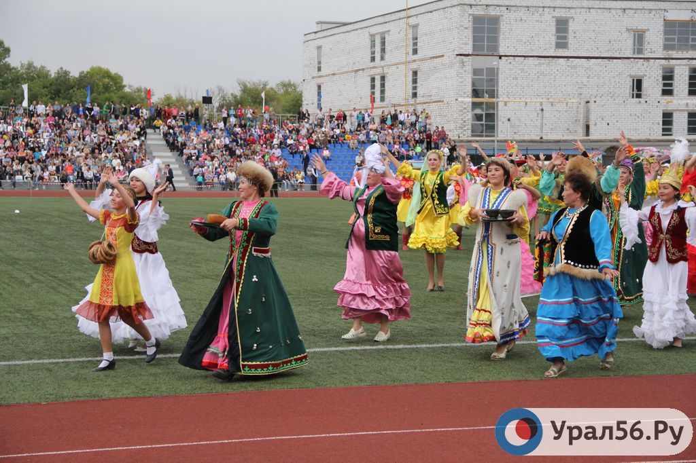

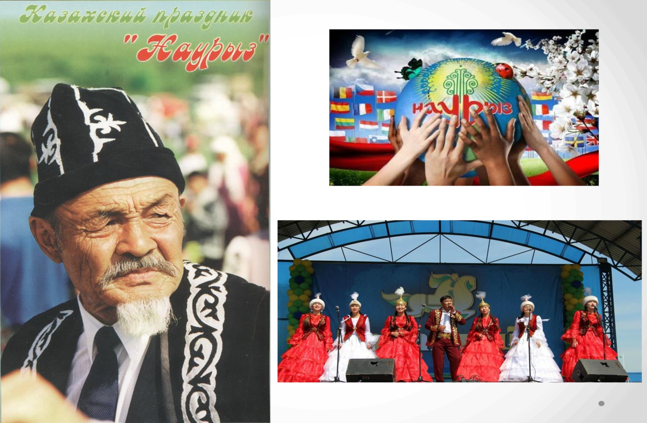
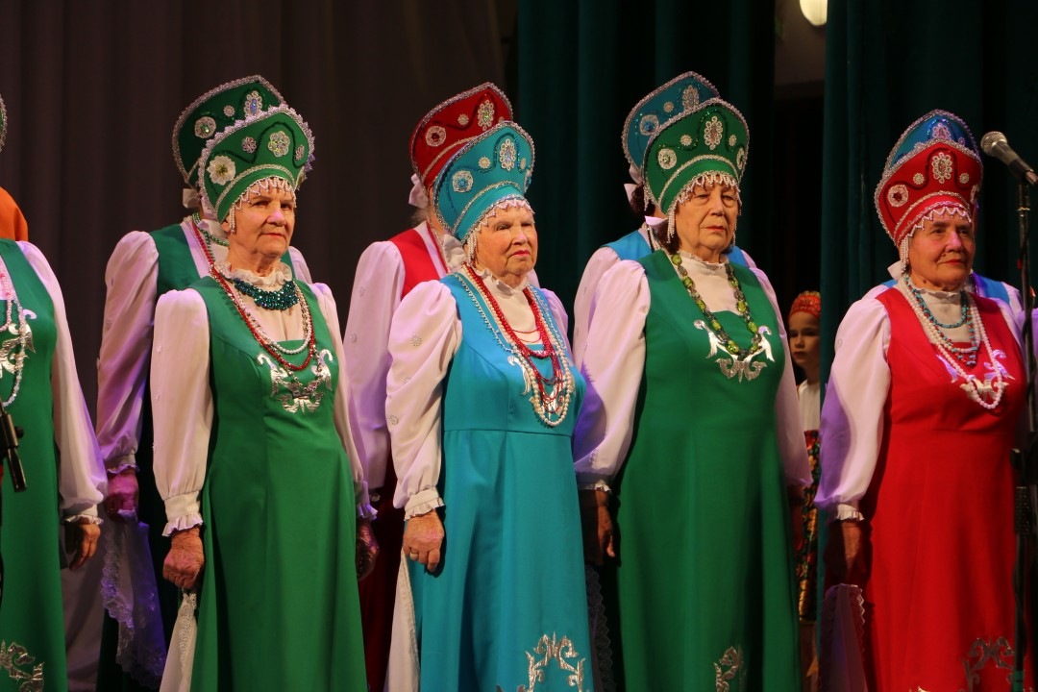
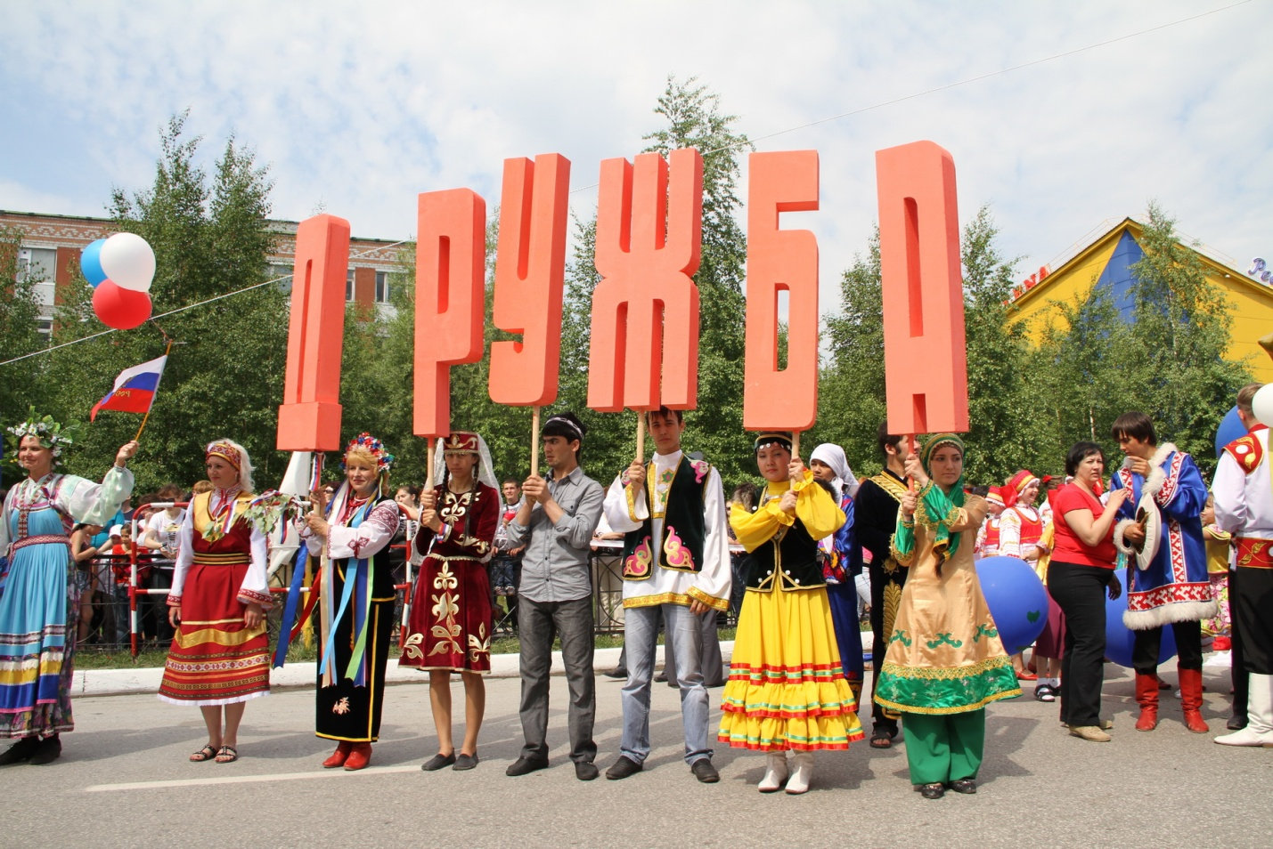

Востриков Богдан
ТЕАТРАЛЬНЫЙ КОЛЛЕКТИВ «КУКЛЯНДИЯ»

ИСТОРИЯ НАШЕГО ГОРОДА ОРСКА
Орск — город «Европы и Азии». Предпосылкой для его строительства послужил факт присоединения к Российской Империи на добровольных началах Младшего Жуза казахов (ныне Северный Казахстан). 10 октября 1731 года значительная часть собрания казахских баев во главе с Абулхаир ханом в связи с южной угрозой, высказались за добровольное присоединение к России, для того, чтоб она защитила казахские земли от набегов кочевников.
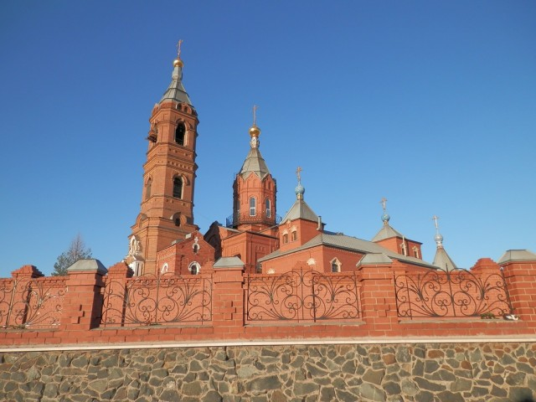
Орск. Спасо-Преображенская церковь
В 1734 году Абулхаир хан отправил с посольским корпусом для проведения переговоров с Императрицей Анной Иоанновной своего сына Эрали. Миссия посольства была проста, уговорить российские власти принять под свое подданство бескрайние земли Северного Казахстана, для того, что там, наконец, установился мир и порядок. Анна Иоанновна увидев стратегическую выгоду для Империи от присоединения этих земель, отправляет в эти места экспедицию для строительства города-крепости близ впадении реки Орь в Яик. Это селение должно было стать аванпостом для охраны новых земель. Так в 1735 году в устье реки Орь был заложен город Оренбург, который впоследствии стал именоваться Орской крепостью, а затем городом Орском.
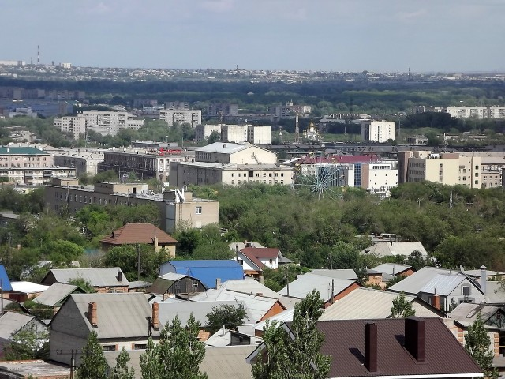
Крепость постепенно развивалась, и в ней побывало немало известных людей. Так в Орск с научными миссиями приезжали: известный немецкий путешественник П. Паллас, прославленный ученый Александр Гумбольдт, астроном Христоф Эйлер, который по заданию Петербургской Академии Наук построил обсерваторию для наблюдения прохода Венеры перед Солнечным диском.
Тем не менее, Орск на протяжении более двух веков служил главным образом крепостью для пребывания в ней ссыльных каторжников. Так с июня 1847 года по май 1848 в Орской Крепости находился в ссылке известный российско-украинский поэт и художник Тарас Григорьевич Шевченко, который немало произведений посвятил Орску и окрестным землям. В 1891 году Орск с визитом посещал его Императорское Высочество цесаревич Николай Александрович Романов, который через несколько лет стал Императором Николаем Вторым. В годы Гражданской Войны на орских землях развернулись затяжные боя, город переходил от белых — красным и наоборот. За годы войны здесь сложили головы тысячи Красноармейцев и бойцов Войска Уральского Казачества под предводительством атамана Дутова.
Долгие годы учился в Орске и работал российский политический деятель В. С. Черномырдин.
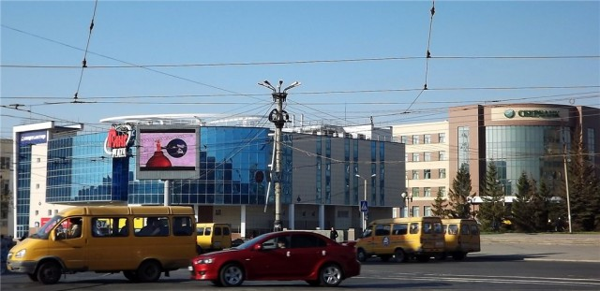

Население Орска
Орск второй по численности из городов Оренбургской области, его население по разным оценкам (данные 2014 года) достигает 235 000 человек, не считая большого количества незарегистрированных приезжих из Средней Азии. Большинство жителей — русские, около 80% от общего числа. В процентном соотношении город населяют: 80,5% русских, 4,1% украинцы, 4% татары, 3,9% казахи, немцы и башкиры по 1,6% и 5,5% других национальностей.
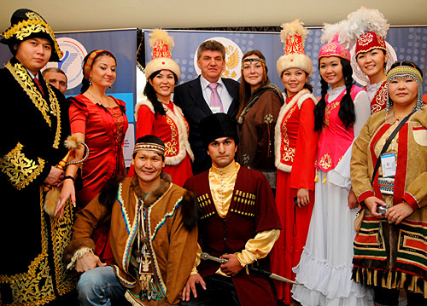
Орск многонациональный
В последние десять лет зарегистрирован рост населения. С учетом естественного прироста и приезда на постоянное место жительства людей из сельских районов и Средней Азии, Орск прирастает на 1320 человек ежегодно. На протяжении 1980-2000-х годов население Орска постоянно сокращалось и достигло своего минимума к 1998 году, когда численность упала до 232 тысяч человек.
Орск многонациональный город. Национальные традиции во многом перемешались — здесь повсеместно отмечают русскую Пасху, католическое и православное Рождество, казахский новый год «Наурыз» и День Дождя «Тасатык». Кроме того, соблюдаются и национальные традиции. В городе восемь православных храмов, церквей и приходов. Есть мусульманская мечеть, католический костел и синагога.
Горожане называют Орск городом ссыльных каторжников и это исторически верно. В Орск на протяжении 18-19 веков прибывало много каторжников из центральной России, главным образом из Москвы и Петрограда. Поэтому и говорят здесь без акцента — на чисто московском говоре, что не характерно для Южного Урала.
Орск был всегда высокообразованным городом, горожане толерантны, гостеприимны и хлебосольны. В 90-е годы, когда все изменилось, изменился и город. Отсутствие работы, любых перспектив и развитие криминала видоизменили орчан и город в целом. Люди стали более закрытые, суровые. Город стал превращаться в языковую «помойку», в лексикон горожан настойчиво вошел воровской жаргон, так называемый Арго или «кирпичный» язык. Молодые орчане стали жить по понятиям зон и внедрять тюремную романтику в реалии города. Тем не менее, эту социальную язву удалось искоренить в середине 2000-х годов. В городе более десятка высших учебных заведений, колледжи, техникумы, школы искусств, внесли свою лепту в образ рядового орчанина. Каждый из которых закончил то или иное учебное заведение, вобрав из него самое лучшее.
Необходимо отметить растущий конфликт между коренными орчанами и приезжими из Средней Азии и Кавказа. Приезжая на новое место жительство, в другую страну, в другой этнос и культурную обстановку они создают диаспоры. Которые живут по своим законам, ведут себя вызывающим образом, говорят на родных языках, становятся участниками различных преступлений и происшествий, что накаляет обстановку и привносит в жизнь орчан нетерпимость. Тенденция накаляется и тем, что в Орске появляются националистически настроенные группы, которые в свою очередь учиняют разлад в отношениях многонационального города. Ведь коренными жителями Орска, наравне с русскими, являются казахи, татары и башкиры.
Тем не менее, город остается весьма гостеприимным и хлебосольным. В нем всегда рады гостям и приезжим.

